「実践しよう！生活行為向上マネジメント」 連携システム2014
生活行為向上マネジメント推進プロジェクト特設委員会からの情報発信
生活行為向上推進プロジェクトニュース
平成27年9月号

ｃｏｎｔｅｎｔｓ

目次／平成27年9月号（No.6）

■重要なお知らせ

■協会やプロジェクトの動き
１．MTDLP研修履歴のWEB閲覧
２．養成校研修会について
３．研修修了者数(8月末現在)

■プロジェクトからの連絡
１．基本構築チームから
事例登録報告システム（MTDLP）
２．推進連携チームから
①MTDLP関係メディア、雑誌情報
②連携システム2014の運用についてのお願い
３．協会事務局からのお知らせ
①Q＆A集を掲載します
②事務連絡
４．福岡県士会 ＭＴＤＬＰ事例検討会に参加して
５．MTDLPを使用したケースカンファの紹介

重要なお知らせ
生活行為向上リハビリテーション算定要件に関わる方の条件について

2015.9.15協会ＨＰに、ＭＴＤＬＰから研修制度についてお知らせを載せました。ご確認ください。
◎MTDLP研修制度が理事会で確定、承認された内容を列挙してお示ししています。
◎一方で「生活行為向上リハビリテーション実施加算要件」をMTDLP基礎研修で取られた方に対して、
条件である平成27年度中の実践者研修修了を義務付けています。再度周知する内容となっています。
◎一部会員からのご質問で、「生活行為向上リハビリテーション実施加算要件」に関わらない方から、今年度中に実践者研修を取得しないと基礎研修修了は無効になってしまうのか？のご質問がありました。この場合の実践者研修履行の期限はありません。

http://www.jaot.or.jp/wp-content/uploads/2015/05/MTDLP-15.9.15.pdf

協会やプロジェクトの動き

1．MTDLP研修履歴のWEB閲覧 基本構築チーム/生涯教育対策班 西出康晴

暑い夏もやっと終わったかと思えば、今度は台風、豪雨、火山噴火と、自然災害が続いています。このたびの災害では多くの方が被災しています。被災された皆様に心よりお見舞い申し上げます。ただ、自然には逆らえないなあと思う反面、復興に際し人はその自然に適応し、更なる進化をしてきたのだとも改めて感じたりもします。被災された方々、地域が少しでも早く復興されることを祈っております。MTDLPを取り巻く状況も何か似たものを感じています。皆さんの日頃の活動により、現在の状況にうまく適応し、変化・進化を遂げているように感じています。これからもどうぞよろしくお願いいたします。
さて、この場を借りて、皆様にご連絡ならびに周知のお願いをさせていただきます。5月の推進会議でご説明したとおり、協会データベースを改変し、推進委員の方からお送りいただいた士会での研修情報を登録いたしました。これにより、会員個人が士会で受講したMTDLP研修の履修状況をWEB上で確認できるようになりました。生涯教育受講履歴の確認方法と同じですが、協会HP→会員向け情報→生涯教育履歴閲覧にすすみ、会員番号とパスワードを入力し確認ください。ご自身の受講履歴や修了証の発行などについての情報の確認をお願いいたします。また、同時に各都道府県士会会員に対しましても同じく、周知広報をお願いいたします。
また、推進委員の方々より、事例発表を生涯教育制度現職者共通研修「10.事例報告」に読み替えることができないかとの問合せを複数いただいております。この件に関しましては、すでに検討の俎上に載せております。今後は、この件も含め、生涯教育制度へのMTDLP研修の位置づけによる制度一部改定を予定しております。士会における現職者研修等の運営とMTDLP研修の運営と、相互にご協力いただく必要が出てくるかと思います。これまで以上に、士会内での協力連携体制の強化をお願いしたいと思います。
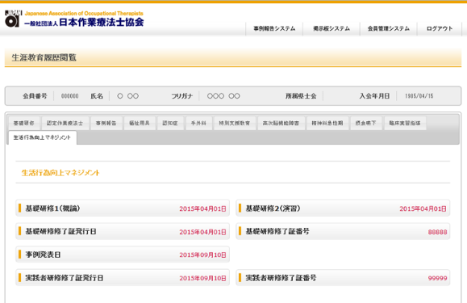

2．養成校研修会について 養成校対策班 班長 鈴木孝治

MTDLP教員向け研修会を、8月22日より9月6日までの期間で、東京（54名（内自費9名）参加）、横浜（48名（内自費15名）参加）、福岡（77名（内自費28名）参加）、神戸（70名（内自費16名）参加）の4会場にて実施し、総参加者は249名でした。日本作業療法士協会として、全養成校の教員に集合していただいた初の試みであり、97.3％の出席率でした。今後、欠席校に対して養成校対策班が出向いて説明しますので、全養成校でMTDLPを理解し教授していただけます。全体としては、MTDLPの普及には養成校からの協力も得られる感触を得られそうです。
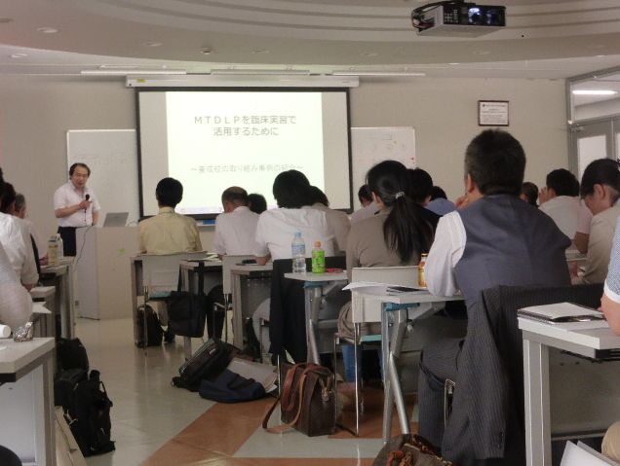
各会場の研修の様子ですが、概論の理解と演習もスピーディで、懇親会も各会場30名前後の参加があり、有益な情報交換がなされました。プログラム最後の時間帯では様々な質問があり、意見交換も活発に行われた会場もありました。基本的には「作業療法」をわかりやすく説明できるツールとなっているとの意見が主流でしたが、作業療法の各種理論との関連性が不十分、実習での活用は慎重にすべきなどの意見もあげられました。

3．研修修了者数（8月末現在）
基礎研修修了者 5881名
実践者研修修了者 576名

プロジェクトからの連絡

１．基本構築チームから 事例登録制度班 班長 柴田 八衣子
事例登録報告システム（MTDLP）

7月30日より、『MTDLP』の事例報告の登録ができるようになりました。ＯＴ協会HPから、「事例報告登録制度に関するマニュアル」・「事例報告書作成の手引き（MTDLP）」・「Q＆A」・「MTDLP事例登録で使用するシート」などをダウンロードし、ぜひともたくさんのエントリーお待ちしています！
現在、システムを改訂し、MTDLPの事例審査もすすめています。しかしながら、システムの微調整や運用面により、速やかに審査結果をお返しできないこともあるかと思います。ご迷惑をおかけいたしまますが、何卒、ご了承ください。

２．推進連携チームから 連携推進チーム 班長 濱田 正貴
- MTDLP関係メディア、雑誌情報

◎期待の新刊！「事例で学ぶ 生活行為向上マネジメント」 医歯薬出版株式会社 4,000円（税抜）
あの黄色本「作業の捉え方と評価・支援技術」発刊から4年、さらに熟成されたＭＴＤＬＰについて新
たに18の事例を揃えて、協会の著作として発刊されました。これからＭＴＤＬＰに取り組もうとしているＯＴ、養成校の教科書として、他職種からも注目を浴びています。

- 連携システム2014の運用についてのお願い
・「情報報告書」の発信について
連携システム2014では、推進委員からプロジェクトへの「情報報告書」を使用して、随時の情報発信ができますが、協会事務局宛ての膨大なメールの迅速な処理のため、メール送信する際、メール件名と本文の冒頭に「ＭＴＤＬＰ 情報報告書 ○○士会」という文言を必ず書き込んで下さい。受信後、内容に対しての返答や確認は、連携システム班員が個別に行います。

３．協会事務局からのお知らせ
① Q＆A集を掲載します
協会事務局に寄せられた過去のお問い合わせ内容をもとに、現行制度の整理を行うことを目的として、Q＆A集をご紹介します。作成した質問は、どれもよく頂戴するお問い合わせばかりですので、いざ研修会参加者などから質問をされたとき、あわてず明確に回答できるよう、「小さな疑問の芽を間引き」、「共通認識の土台を固める」ための一助となれば幸いです。
※いずれもMTDLPニュース発行時点での情報です。
Q.1まだ協会に入会していないですが、生活行為向上マネジメント基礎研修会に出てもいいですか？
A.今年度中に協会に入会すれば、研修会の受講は有効になります。会員でないかぎり修了証は発行されませんので、研修会受講時点で協会員でない場合は、受講前と、協会に入会し会員番号が発行された際に県士会へ連絡を入れることを忘れないようにしてください。

Q.2今年度、協会に入会しました。昨年度に生活行為向上マネジメント基礎研修会に出ましたが、それは有効になりますか？
A.なりません。基礎研修修了の条件は、当該年度に協会員であること。今年3月に受講されたとしても、それは昨年度の受講という扱いですので、昨年度協会員でなかったのならそれは無効となります。今年度中にあらためて基礎研修会を受講してください。

② 事務連絡
・MTDLP事務局担当者が松岡薫に変更となりました。メール管理者も松岡が担当致します。
MTDLPに関する各種問合せ先アドレス：mtdlp@jaot.or.jp (担当：松岡)
・MTDLP研修会受講者の修了証発行のための名簿提出先、研修会に関する問い合わせアドレス
kenshu-mtdlp@jaot.or.jp (担当：庄司)
・『作業療法マニュアル57』を購入する際は、協会ホームページから注文書をダウンロードしてご注文ください。発送までには1週間～10日かかりますので、ご注意ください。

４．福岡県士会 ＭＴＤＬＰ事例検討会に参加して 講師 宮本 香織

平成27年9月6日、福岡県ではじめての事例検討会が麻生リハビリテーション大学校で実施されました。発表者11名、聴講者47名と、予想に反して聴講者が多く嬉しい誤算でした。また経験年数も幅広く、会員の関心の高さが伺える研修会でした。グループ討議ではマニュアルに示されている1事例45分で納めるのは難しく時間を超過してしまいましたが、事例発表者から出された検討課題について全員参加の活発な討議がなされていました。また希望する事例発表者に対しては、研修会終了後にMTDLP指導者より今後の事例登録に向けてフィードバックを行い、事例登録に向けてのアドバイスを行いました。アンケート結果からは、今後もMTDLPを活用していきたい、事例登録を目指したいとの声が多く、また事例登録に向けてのサポートの希望が多く挙がっており、今後の検討課題として挙げられました。
会員数が多い福岡県で、協会から示されている各研修修了者の目標数値を達成することは、正直本当に遠い道のりであると感じているのですが、一人でも多くMTDLP指導者が増えることで、その輪が広がることを期待して、福岡チーム一同着実に研修会を進めていきたいと思っています。

5．MTDLPを使用したケースカンファの紹介
宮崎県士会MTDLP部長 渡邊孝蔵

藤元総合病院では本年度より事例検討会（ケースカンファ）のスタイルを生活行為向上マネジメントのツールを使用し実践しております。当院のスタッフは、経験年数の若いスタッフが多いのですが、県士会開催のMTDLP研修会にも積極的に参加し、現在では実践者研修修了者が8割を超えております。また、上司の理解も得られ導入もスムーズに行うことができており、外部の施設からも事例検討会に参加していただいております。
当院の事例検討会の内容は、事例の発表を10分、ディスカッションを30分程度とし、週に2回開催しております。使用するシートは、一般情報（簡易版）、生活行為聞き取りシート、生活行為向上マネジメントシート、生活行為課題分析シートです。
検討会を進行する上で、不足している情報などは随時確認し、生活行為の目標の把握、対象者との合意形成、活動と参加を幅広くとらえる視点、課題の抽出と優先順位について議論するようにしています。
導入当初は、インテークでの聞き取りが不十分で対象者がしたいと思っている生活行為を引き出すこと、アセスメントにおいて経験の浅い作業療法士や疾患によっては予後予測・目標を立てにくい状況がありました。
聞き取りに関しては、対象者の職歴や家族構成、家庭での役割、かつての趣味など生活歴から想定して聞き取りを実施するようにしています。アセスメントに関しては、経験の多い作業療法士の意見を求めるようにし、対象者の望む生活行為に関連した要因のみだけでなく、改善の余地のあるADLやIADLに対しても生活行為課題分析シートを利用し幅広い視点で考えるように取り組んでいます。
現在においては、導入当初の課題であった生活行為の聞き取り、アセスメントに関する指摘は徐々に減ってきている印象を受けます。週2回の頻度で事例検討会を行うことにより自分が苦手とする部分が明確となり、生活行為を向上するための自立支援ツールとしいて使いこなすにはまだまだ自己研鑽が必要であると感じました。

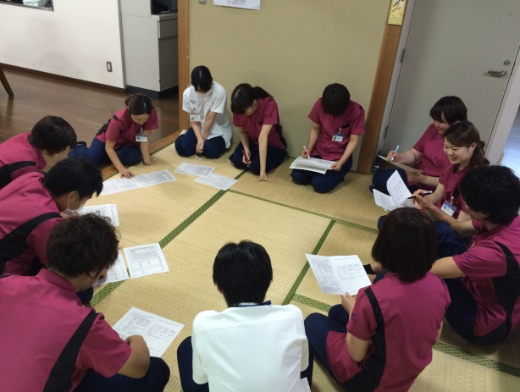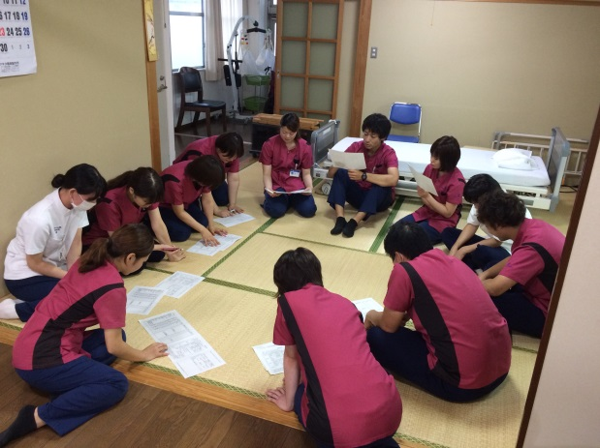

編集／生活行為向上マネジメント連携推進チーム（担当：濱田）

